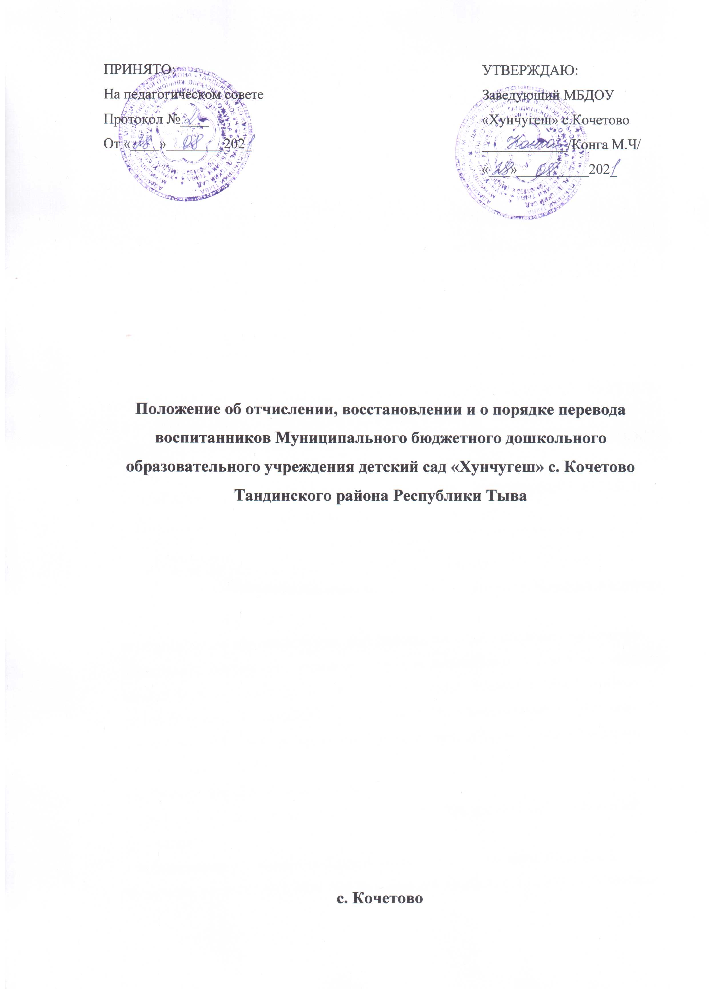

Порядок и основания перевода, отчисления и восстановления обучающихся (воспитанников) ДОУ.

1.Общие положения
1.1 Настоящее Положение разработано в соответствии с Федеральным Законом «Об образовании в Российской Федерации», Положением о порядке комплектования приема и отчисления детей в муниципальном образовательных учреждениях, реализующих общеобразовательную программу дошкольного образования ,Уставом МБДОУ Д/с «Хунчугеш» с.Кочетово.
2.Данный документ регулирует порядок и основания перевода, отчисления и восстановления несовершеннолетних обучающихся (воспитанников) муниципального бюджетного дошкольного образовательного учреждения Детский сад «Хунчугеш» с. Кочетово ,далее ДОУ.
Порядок и основания для перевода воспитанников.
1.1 Перевод несовершеннолетнего обучающегося (воспитанников) в другое образовательное учреждение может быть:
-по заявлению родителей (законных представителей) несовершеннолетнего обучающегося (воспитанника),в том числе в случае перевода обучающегося несовершеннолетнего (воспитанника) для продолжения освоения программы в другую организацию, осуществляющую образовательную деятельность;
- по обстоятельствам, не зависящим от воли родителей (законных представителей) несовершеннолетнего обучающегося _воспитанника) и ДОУ осуществляющего образовательную деятельность ,в том числе в случаях ликвидации организации, осуществляющей образовательную деятельность, аннулирования лицензии на осуществление образовательной деятельности;
- на основании медицинского заключения о состоянии здоровья ребенка, препятствующего его дальнейшему пребыванию в ДОУ;
- на основании заключения психолого-медико-педагогической комиссии о переводе воспитанника в общеобразовательную группу в связи с завершением прохождения им коррекционных или лечебных программ и снятия диагноза по отклонениям в развитии.если ребенок посещал коррекционный детский сад.
2.2.Основанием для перевода является распорядительный акт (приказ)ДОУ,осуществляющей образовательную деятельность ,о переводе несовершеннолетнего обучающегося(воспитанника).
3.Порядок отчисления.
3.1.Основанием для отчисления несовершеннолетнего обучающегося(воспитанника) является распорядительный акт(приказ)ДОУ, осуществляющей образовательную деятельность, об отчислении .Права и обязанности участников образовательного процесса, предусмотренные законодательством об образовании и локальными нормативными актами ДОУ, прекращаются с даты отчисления несовершеннолетнего обучающегося (воспитанника).
3.2.Отчисление несовершеннолетнего обучающегося (воспитанника) из дошкольных групп может производиться в следующих случаях:
- в связи с получением образования (завершения обучения) и достижением несовершеннолетнего обучающегося (воспитанника),возраста для поступления в первый класс общеобразовательной организации.
- по заявлению родителей(законных представителей) в случае перевода обучающегося несовершеннолетнего (воспитанника),для продолжения освоения программы в другую организацию, осуществляющую образовательную деятельность.
- по обстоятельствам , не зависящим от воли родителей(законных представителей) несовершеннолетнего обучающегося(воспитанника) и ДОУ осуществляющего образовательную деятельность, в том числе в случаях ликвидации организации, осуществляющей деятельность, аннулирования лицензии на осуществление образовательной деятельности.
4.Порядок восстановления.
4.1.Несовершеннолетний обучающийся (воспитанник).отчисленный из ДОУ по инициативе родителей (законных представителей) до завершения освоения образовательной программы, имеет право на восстановление, по заявлению родителей(законных представителей) при наличии в учреждении свободных мест.
4.2. Основанием для восстановления несовершеннолетнего обучающегося (воспитанника),является распорядительный акт(приказ)ДОУ, осуществляющей образовательную деятельность, о восстановлении.
4.3. Права и обязанности участников образовательного процесса, предусмотренные, законодательством об образовании и локальными актами ДОУ возникают с даты восстановлении несовершеннолетнего обучающегося (воспитанника) в ДОУ.

